附件
活动举办的具体地点及乘车路线
一、举办地点
酒店名称：南昌红牛君亭酒店（南昌市君亭红牛酒店管理有限公司）
酒店地址：南昌市西湖区二七南路552号
酒店电话：0791-82116999
酒店位置图：
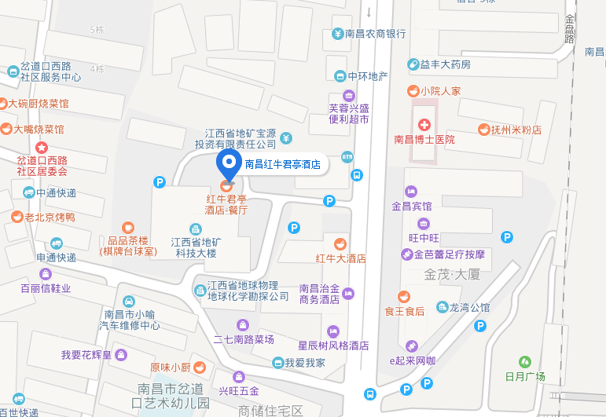

二、乘车路线
（一）火车站至酒店
1. 南昌站至酒店
自南昌站出站向右步行900米即到。
2. 南昌西站至酒店
自西站乘高铁巴士1号线至火车站下车，步行970米即到；
若直接乘出租车前往，约21公里。
（二）机场至酒店
1. 昌北机场至酒店
自机场乘机场公交1线至火车站下车，步行670米即到；
若直接乘出租车前往，约34公里。

